БДОУ г.Омска «Д/с № 134 комбинированного вида»

«Как можно ещё рисовать - нетрадиционные техники рисования»
(Консультация для родителей)

Воспитатель:
Бабайлова Вера Геннадиевна

г.Омск 2013 г.
«Как можно ещё рисовать - нетрадиционные техники рисования»
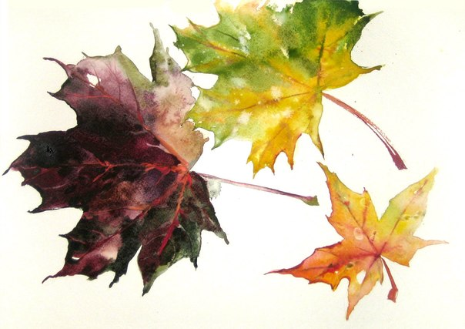
Рисуем золотую осень, жёлтые, красные, оранжевые листья. (Отпечатки)

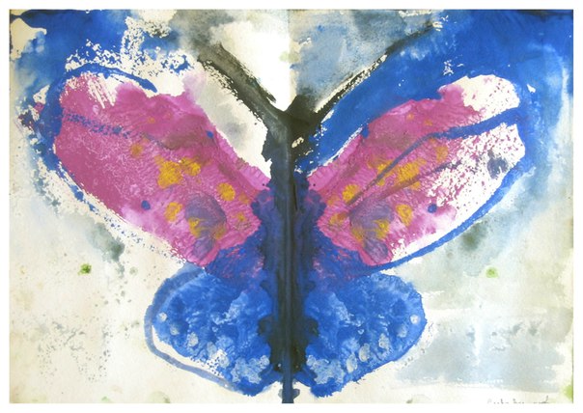 Бабочка. (Кляксография)

